淡江時報 第 1187 期
候鳥南飛 夜涼珠凝 賽博頻道帶你細品白露時時節
賽博之窗
微雨初晴，瑟瑟秋風飄衫，旅雁鳴嘹中，秋又涼一度。時序進入秋天最美的時辰「白露」，天地沐浴著唯美的秋光露水，丹桂香氤凝暮，皦皦素月流天。

<br />

節氣是先民追蹤宇宙運作的線索，在時光更迭中感受宇宙每一刻的鋪陳。對應二十四節氣第十五順位的白露是秋天第三個節氣，約在9月7日至9日間交節，仲秋伊始。2024年9月秋野風冽，「白露」於7日午時清朗而至！

<br />

秋嵐蒸潤，更深露重，玉階白露霑濕伊人羅襪，那時間，夜露的朦朧、素淨還有寒涼，似在水一方。《月令七十二候集解》：「陰氣漸重，露凝而白也。」日暖夜沉萌寒，濕氣遇冷遂在秋晨花瓣葉面凝出晶玉也似的露珠。「秋屬金，金色白」，秋露故名白露。白露秋風夜，一夜涼一夜。

<br />

斯時天宇澄淨，北方群雁離鄉，飛抵低緯以歛翅過冬，《逸周書‧時訓解》說「白露之日鴻雁來」，秋空雁影橫天遠，正是經典畫面。白露另二物候是元鳥歸、羣鳥養羞。燕子在春日往高緯遷徙，熙熙拓展視野，秋日轉涼，則從世界邊境舉翅南飛，返鄉禦寒，而留鳥則紛紛為寒冬貯存食糧。

<br />

元稹在《詠廿四氣詩・白露八月節》驚覺兩鬢斑白如秋風吹衰樹葉，漂泊似風中蓬蒿的他在時節流轉間感慨歲月忽晚。人生短促如朝露，梟雄如曹操也只能慷慨悲歌，而元稹驚心半生塵土的遺憾則蘊含在白露三候，少了秋收的歡愉，唯有蹉跎的喟嘆：

<br />

#### 露沾蔬草白，天氣轉青高。

#### 葉下和秋吹，驚看兩鬢毛。

#### 養羞因野鳥，為客訝蓬蒿。

#### 火急收田種，晨昏莫辭勞。

<br />

儘管夏天已成故事，「節氣」教人明白，路未必走盡，只一個轉身，秋日已徐徐迎面。「白露朝夕生，秋風悽長夜」，詩人敏覺著季節流動而短歌微吟。且看多少人生況味沾染著露白霜清，映照水光接天的生命之河……

<br />

生命中最初的白露是古老的《詩經・蒹葭》吧？！秋露凝結成霜，迂曲婉轉的河洲上萬頃霜白初開穗的蒹葭，蕩漾成最美的浪漫波濤。少時或不知白露節氣，但心間卻纏綿著邂逅秋水伊人的惚恍旖旎。彷彿一道未解謎題，疊印今生和前世的記憶，分不出此生與來世：

<br />

#### 蒹葭蒼蒼，白露為霜。

#### 所謂伊人，在水一方。

#### 遡洄從之，道阻且長；

#### 遡游從之，宛在水中央。

<br />

縱然那渴慕的伊人可望不可即，卻亙古如浸潤著清澈純淨秋露的蒹葭，搖曳波心。白露從此有了詩的味道，白露從此屬於想念時節！

<br />

成長是這樣的，多年後青春已成幻影，或能在白露的想念裡獨飲滄涼。一如經歷安史之亂的杜甫，「有弟皆分散，無家問死生」，戍鼓雁聲中親人生死難料。西元759年，杜甫在白露節氣兀自守邊關的秦州月夜，慨歎「露從今夜白，月是故鄉明」，鞭闢心絃。無獨有偶，大約25年後，韋應物僻居滁州，在白露日思念長安親人，也寫下沉鬱傷感的「秋草生庭白露時，故園諸弟益相思」。

<br />

白露起相思的還有盛唐邊塞詩人王昌齡，悲莫悲兮生別離，《重別李評事》全詩皆豁達語，卻情字入骨。詩人在芙蓉樓送辛漸，是話別通宵；此次夜別李評事則是一別再別，盡興至醉，雖不言愁，愁卻湧生：

<br />

#### 莫道秋江離別難，舟船明日是長安。

#### 吳姬緩舞留君醉，隨意青楓白露寒。

<br />

王昌齡在秋楓薄寒中壓抑離緒，而晚唐詩人雍陶《秋露》一詩則沉浸在清秋月色裡，露水凝白交織月光，縹緲朦朧的秋夜和著清清淺淺的銅壺滴漏，何等幽清銷魂！莎草上的露珠滴落秋蟲上，又是何等生機盎然：

<br />

#### 白露曖秋色，月明清漏中。

#### 痕沾珠箔重，點落玉盤空。

#### 竹動時驚鳥，莎寒暗滴蟲。

#### 滿園生永夜，漸欲與霜同。

<br />

同樣素秋月夜，南北宋之交的詩人陳與義筆端則流露出另一種空明與清愁。《秋夜》寫淡月傾灑，白露洗淨夜空，星河一派璨然明澈：

<br />

#### 中庭淡月照三更，白露洗空河漢明。

#### 莫遣西風吹葉盡，卻愁無處著秋聲。

<br />

秋夜長，殊未央，月明白露澄清光！有種情緒只在秋聲中才能排遣一世哀愁，如是月夜，字裡行間都漫著一種哀求：清秋且留。以詩詞聞名的北宋僧人仲殊，也欲挽留時光，慢說留戀秋聲更多紅塵眷戀。人之寄世，有人註定只為風月情濃而活，哪怕已遁入空門：

<br />

#### 十里青山遠，潮平路帶沙。

#### 數聲啼鳥怨年華。

#### 又是淒涼時候，在天涯。

#### 白露收殘月，清風散曉霞。

#### 綠楊堤畔問荷花：

#### 記得年時沽酒，那人家？

<br />

秋曉殘月方收，朝霞徐斂，旭日未晞留宿露，行走間恍似舊遊處。遂問荷花：可記得，那年我路邊沽酒，敲的是哪門哪家？仲殊一生唯風流二字，皈依佛門仍難捨塵緣，一闋《南柯子》情醉長存、心碎不忘。回眸滔滔歲月的白露印象，問荷也罷，問菊也罷，那生命中珍貴而不可複製的瞬間，正如秦觀所歎：「憑闌久，金波漸轉，白露點蒼苔」，新歡易失，往事難猜，有情的終究是人。

<br />

浮生蒼煙，如露亦如電。誠願在紛亂纏縛的生活中梳理修剪，從得意中揀出心碎，自碎屑裡抽出心得，或將該記取的都化為飛灰，再從灰燼中篩出值得記憶的，似秋露般凝聚更剔透的自己。明白空蕪與豐美難以分割，背叛與承諾如影隨形。也許終究哪裡都沒有到達，但曾經的努力，已綿亙成聖稜線，在心中安定如山脈。然後在下段旅程，相遇成熟，相遇從容，相遇更好的自己。（文／楊靜宜）
2024/09/09

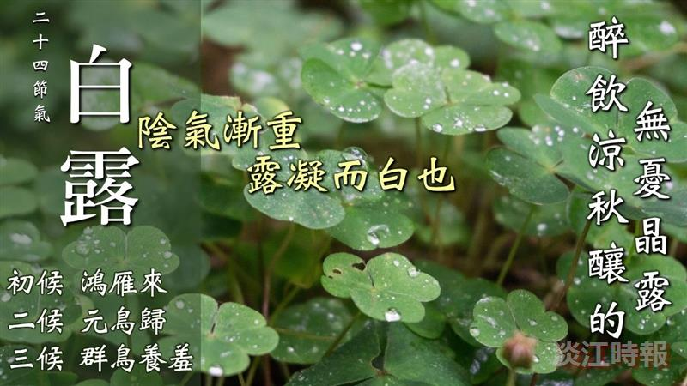
圖／楊靜宜

